一图读懂：《推进医药健康产业发展促进药械产品进口工作方案》

发布时间：2026-05-15 信息提供：北京市商务局
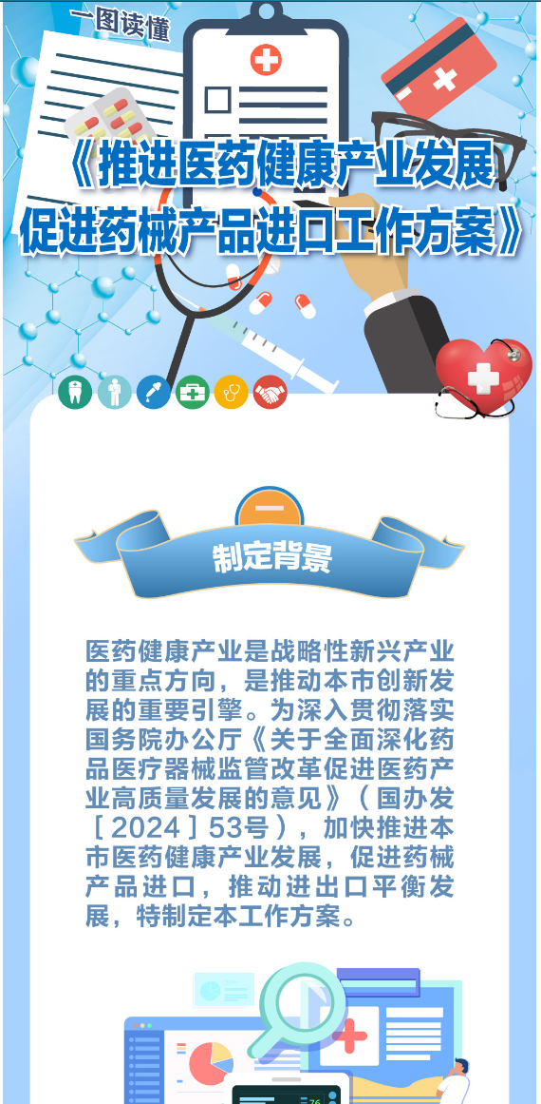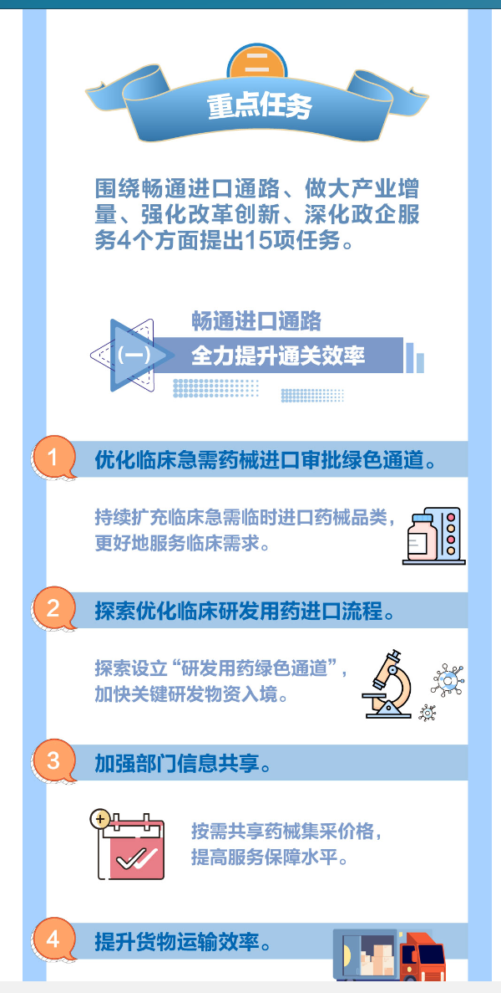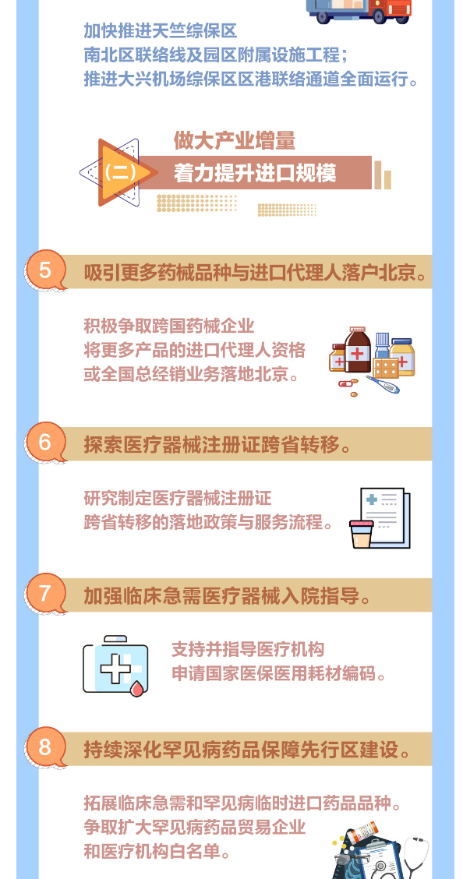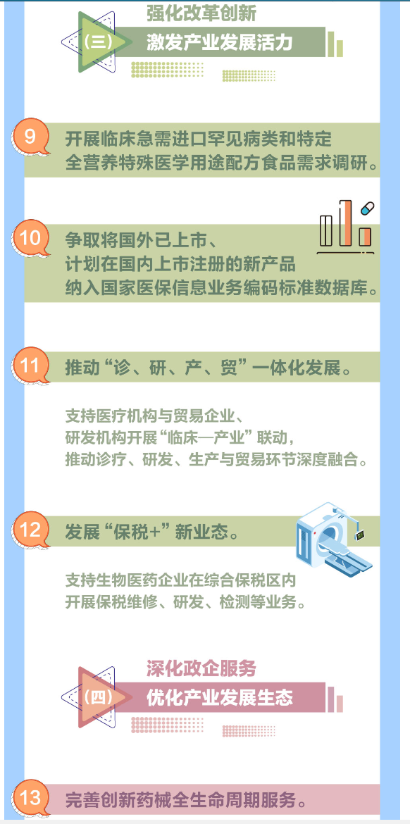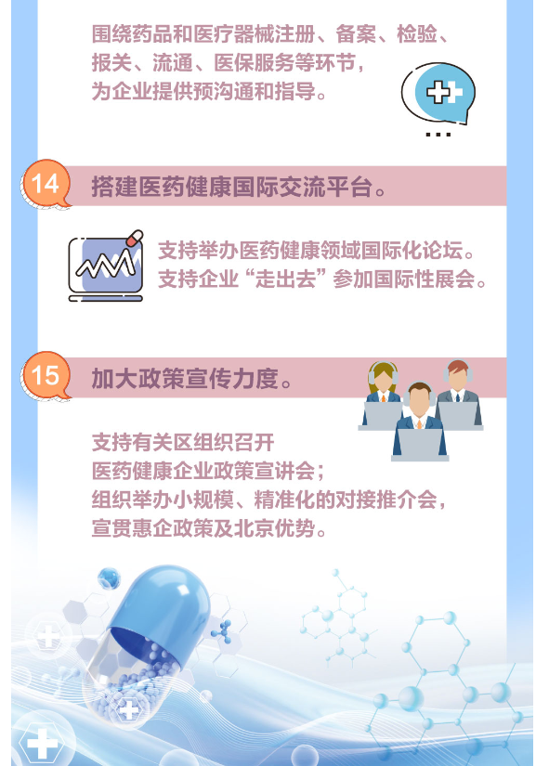
https://sw.beijing.gov.cn/zwxx/2024zcjd/202605/t20260515_4651939.html

